

**Об утверждении регламентов государственных услуг, оказываемых в сфере технического и профессионального образования**

***Утративший силу***

Постановление акимата Актюбинской области от 29 мая 2015 года № 181. Зарегистрировано Департаментом юстиции Актюбинской области 18 июня 2015 года № 4363. Утратило силу постановлением акимата Актюбинской области от 18 февраля 2020 года № 55

      Сноска. Утратило силу постановлением акимата Актюбинской области от 18.02.2020 № 55 (вводится в действие со дня его первого официального опубликования).  
      В соответствии со статьей 27 Закона Республики Казахстан от 23 января 2001 года "О местном государственном управлении и самоуправлении в Республике Казахстан", пунктом 3 статьи 16 Закона Республики Казахстан от 15 апреля 2013 года "О государственных услугах", приказом Министра образования и науки Республики Казахстан от 14 апреля 2015 года № 200 "Об утверждении стандартов государственных услуг, оказываемых в сфере технического и профессионального образования" акимат Актюбинской области **ПОСТАНОВЛЯЕТ:**  
      1. Утвердить прилагаемые:   
      1) регламент государственной услуги "Прием документов в организации технического и профессионального, послесреднего образования";  
      2) регламент государственной услуги **"**Предоставление общежития обучающимся в организациях технического и профессионального образования";  
      3) регламент государственной услуги "Выдача дубликатов документов о техническом и профессиональном образовании".  
      2. Государственному учреждению "Управление образования Актюбинской области" обеспечить размещение настоящего постановления в информационно-правовой системе "Әділет".  
      3. Признать утратившими силу постановления акимата Актюбинской области:   
      от 4 июня 2014 года № 182 "Об утверждении регламентов государственных услуг, оказываемых в сфере технического и профессионального образования" (зарегистрированное в реестре государственной регистрации нормативных правовых актов № 3960, опубликованное 24 июля 2014 года в газетах "Ақтөбе" и "Актюбинский вестник");  
      от 1 июля 2014 года № 212 "Об утверждении регламента государственной услуги "Прием документов в организации технического и профессионального, послесреднего образования" (зарегистрированное в реестре государственной регистрации нормативных правовых актов № 3980, опубликованное 12 августа 2014 года в газетах "Ақтөбе" и "Актюбинский вестник".  
      4. Контроль за исполнением настоящего постановления возложить на заместителя акима области Нуркатову С.К.  
      5. Настоящее постановление вводится в действие по истечении десяти календарных дней после дня его первого официального опубликования, но не ранее введения в действие приказа Министра образования и науки Республики Казахстан от 14 апреля 2015 года № 200 "Об утверждении стандартов государственных услуг, оказываемых в сфере технического и профессионального образования".

|  |  |
| --- | --- |
| *Аким области* | *А.Мухамбетов* |

|  |  |
| --- | --- |
|  | Утвержден  постановлением акимата Актюбинской области  от 29 мая 2015 года  № 181 |

**Регламент государственной услуги "Прием документов в организации технического и профессионального, послесреднего образования"**

**1. Общие положения**

      1. Государственная услуга "Прием документов в организации технического и профессионального, послесреднего образования" (далее - государственная услуга) оказывается организациями технического и профессионального, послесреднего образования (далее - услугодатель).  
      Прием заявлений и выдача результатов оказания государственной услуги осуществляются через канцелярию услугодателя.  
      2. Форма оказываемой государственной услуги: бумажная.   
      3. Результатом оказания государственной услуги является - расписка о приеме документов, согласно приложению 1 к стандарту государственной услуги "Прием документов в организации технического и профессионального, послесреднего образования" утвержденному приказом Министра образования и науки Республики Казахстан от 14 апреля 2015 года № 200 "Об утверждении стандартов государственных услуг, оказываемых в сфере технического и профессионального образования" (далее – Стандарт).

**2. Описание порядка действий (взаимодействий) в процессе оказания государственной услуги**

      4. Основанием для начала процедуры (действия) по оказанию государственной услуги является заявление о приеме в произвольной форме.  
      5. Содержание каждой процедуры (действия), входящей в состав процесса по оказанию государственной услуги, длительность его выполнения:  
      1) ответственный исполнитель услугодателя осуществляет прием, проверку документов. В случае неполного пакета документов отказывает в оказании государственной услуги не более 5 (пяти) минут;  
      2) ответственный исполнитель услугодателя проводит регистрацию заявления в "Книге регистрации в число поступающих", подшивает документы, формируя личное дело поступающего и выдает расписку о приеме документов по форме, согласно приложению к Стандарту не более 10 (десяти) минут.

**3. Описание порядка взаимодействия структурных подразделений (работников) услугодателя в процессе оказания государственной услуги.**

      6. Перечень структурных подразделений (работников) услугодателя, которые участвуют в процессе оказания государственной услуги:  
      1) ответственный исполнитель услугодателя.  
      7. Описание последовательности процедур (действий) между структурными подразделениями (работниками) с указанием длительности каждой процедуры (действия).   
      1) ответственный исполнитель услугодателя осуществляет прием, проверку документов. В случае неполного пакета документов отказывает в оказании государственной услуги не более 5 (пяти) минут;  
      2) ответственный исполнитель услугодателя проводит регистрацию заявления в "Книге регистрации в число поступающих", подшивает документы, формируя личное дело поступающего и выдает расписку о приеме документов по форме, согласно приложению к Стандарту не более 10 (десяти) минут.  
      8. Подробное описание последовательности процедур (действий), взаимодействий структурных подразделений (работников) услугодателя в процесе оказания государственной услуги отражается в справочнике бизнес-процессов оказания государственной услуги согласно приложению к настоящему регламенту. Справочник бизнес-процессов оказания государственной услуги размещается на интернет-ресурсе услугодателя.

|  |  |
| --- | --- |
|  | Приложение к регламенту государственной услуги "Прием документов в организации технического и  профессионального образования" |

**Справочник бизнес-процессов оказания государственной услуги "Прием документов в организации технического и профессионального образования"**

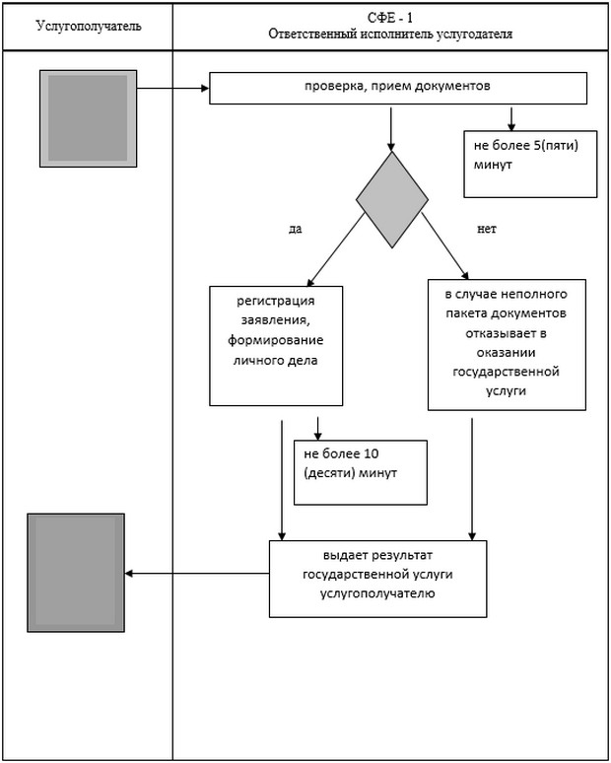

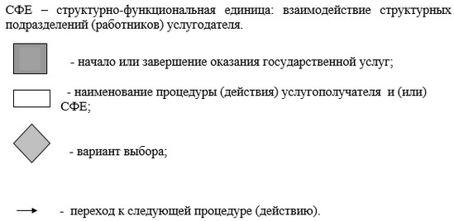

|  |  |
| --- | --- |
|  | Утвержден  постановлением акимата Актюбинской области  от 29 мая 2015 года  № 181 |

**Регламент государственной услуги "Предоставление общежития обучающимся в организациях технического и профессионального образования"**

**1. Общие положения**

      1. Государственная услуга "Предоставление общежития обучающимся в организациях технического и профессионального образования" (далее – государственная услуга) оказывается организациями технического и профессионального образования, имеющими общежития (далее – услугодатель).  
      Прием заявлений и выдача результатов оказания государственной услуги осуществляются через канцелярию услугодателя.  
      2. Форма оказываемой государственной услуги: бумажная.  
      3. Результатом оказания государственной услуги по предоставлению общежития является направление о предоставлении общежития обучающимся в организациях технического и профессионального образования по форме согласно приложению 1 к стандарту государственной услуги "Предоставление общежития обучающимся в организациях технического и профессионального образования", утвержденному приказом Министра образования и науки Республики Казахстан от 14 апреля 2015 года № 200 "Об утверждении стандартов государственных услуг, оказываемых в сфере технического и профессионального образования" (далее – Стандарт).  
      Форма предоставления результата оказания государственной услуги: бумажная.

**2. Описание порядка действий (взаимодействия) в процессе оказания государственной услуги**

      4. Основанием для начала процедуры (действия) по оказанию государственной услуги является заявление согласно приложению 2 к Стандарту.   
      5. Содержание каждой процедуры (действия) входящей в состав процесса оказанию государственной услуги, длительность его выполнения:  
      1) услугополучатель подает услугодателю заявление установленного образца согласно приложению 2 к Стандарту с приложением необходимых документов не более 15 (пятнадцати) минут;  
      2) ответственный исполнитель услугодателя осуществляет прием, проверку, регистрацию документов и предоставляет коллегиальному органу услугодателя. В случае не полного пакета документов отказывает в оказании государственной услуги не более 1 (одного) рабочего дня;  
      3) коллегиальный орган услугодателя рассматривает поступившие документы и принимает решение в предоставлении государственной услуги либо предоставляет мотивированный ответ об отказе в оказании государственной услуги не более 5 (пяти) рабочих дней;  
      4) ответственный исполнитель услугодателя при положительном решении коллегиального органа, направляет документы руководителю услугодателя для подписания не более 2 (двух) рабочих дней;   
      5) руководитель услугодателя подписывает направление либо мотивированный ответ об отказе не более 1 (одного) рабочего дня;  
      6) ответственный исполнитель услугодателя выдает результат государственной услуги услугополучателю не более 1 (одного) рабочего дня.

**3. Описание порядка взаимодействия структурных подразделений (работников) услугодателя в процессе оказания государственной услуги**

      6. Перечень структурных подразделений (работников) услугодателя, которые участвуют в процессе оказания государственной услуги:  
      1) ответственный исполнитель услугодателя;  
      2) коллегиальный орган услугодателя;  
      3) руководитель услугодателя.   
      7. Описание последовательности процедур (действий) между структурными подразделениями (работниками) с указанием длительности каждой процедуры (действия).   
      1) услугополучатель подает услугодателю заявление установленного образца согласно приложению 1 к Стандарту с приложением необходимых документов не более 15 (пятнадцати) минут;  
      2) ответственный исполнитель услугодателя осуществляет прием, проверку, регистрацию документов и предоставляет коллегиальному органу услугодателя. В случае не полного пакета документов отказывает в оказании государственной услуги не более 1 (одного) рабочего дня;  
      3) коллегиальный орган услугодателя рассматривает поступившие документы и принимает решение в предоставлении государственной услуги либо предоставляет мотивированный ответ об отказе в оказании государственной услуги не более 5 (пяти) рабочих дней;  
      4) ответственный исполнитель услугодателя при положительном решении коллегиального органа, направляет документы руководителю услугодателя для подписания не более 2 (двух) рабочих дней;   
      5) руководитель услугодателя подписывает направление либо мотивированный ответ об отказе не более 1 (одного) рабочего дня;  
      6) ответственный исполнитель услугодателя выдает результат государственной услуги услугополучателю не более 1 (одного) рабочего дня.  
      8. Подробное описание последовательности процедур (действий), взаимодействий структурных подразделений (работников) услугодателя в процесе оказания государственной услуги отражается в справочнике бизнес-процессов оказания государственной услуги согласно приложению к настоящему регламенту. Справочник бизнес-процессов оказания государственной услуги размещается на интернет-ресурсе услугодателя.

|  |  |
| --- | --- |
|  | Приложение к регламенту государственной услуги "Предоставление общежития обучающимся в организациях технического и профессионального образования" |

**Справочник бизнес-процессов оказания государственной услуги "Предоставление общежития обучающимся в организациях технического и профессионального образовании**

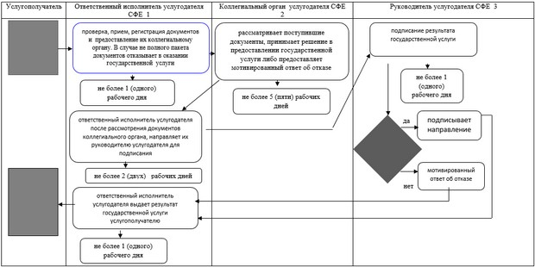

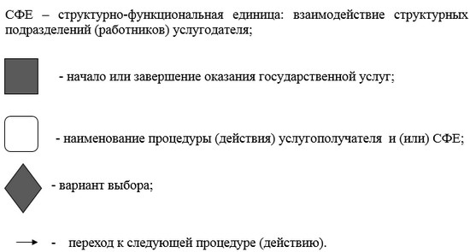

|  |  |
| --- | --- |
|  | Утвержден  постановлением акимата Актюбинской области  от 29 мая 2015 года  № 181 |

**Регламент государственной услуги "Выдача дубликатов документов о техническом и профессиональном образовании"**

      Сноска. Регламент – в редакции постановления акимата Актюбинской области от 11.03.2016 № 94 (порядок введения в действие см. п. 4).

**1. Общие положения**

      1. Государственная услуга "Выдача дубликатов документов о техническом и профессиональном образовании" оказывается организациями технического и профессионального, послесреднего образования (далее – услугодатель).  
      Прием заявлений и выдача результатов оказания государственной услуги осуществляются через:  
      1) канцелярию услугодателя;  
      2) некоммерческое акционерное общество "Государственная корпорация "Правительство для граждан" (далее – Государственная корпорация).  
      2. Форма оказываемой государственной услуги: бумажная.   
      3. Результатом оказания государственной услуги является выдача дубликата документа о техническом и профессиональном образовании (далее – дубликат).   
      Форма предоставления результата оказания государственной услуги: бумажная.

**2. Описание порядка действий структурных подразделений (работников) услугодателя в процессе оказания государственной услуги**

      4. Основанием для начала действия по оказанию государственной услуги при обращении к услугодателю или в Государственную корпорацию является заявление согласно приложению 1 к стандарту государственной услуги "Выдача дубликатов документов о техническом и профессиональном образовании", утвержденному приказом Министра образования и науки Республики Казахстан от 22 января 2016 года № 63 "О внесении изменения в приказ Министра образования и науки Республики Казахстан от 14 апреля 2015 года № 200 "Об утверждении стандартов государственных услуг, оказываемых в сфере технического и профессионального образования" (зарегистрированное в Реестре государственной регистрации нормативных правовых актов № 13356) (далее – Стандарт).  
      5. Содержание процедуры (действия) и его результат, входящей в состав процесса оказания государственной услуги:  
      1) специалист канцелярии услугодателя с момента подачи необходимых документов услугополучателем указанных в пункте 9 Стандарта осуществляет прием и их регистрацию в течение 10 (десяти) минут.  
      Результат – направляет документы на резолюцию руководству услугодателя;  
      2) руководство услугодателя ознакамливается с входящими документами и определяет ответственного исполнителя услугодателя для оказания государственной услуги в течение 1 (одного) рабочего дня.  
      Результат – направляет необходимые документы для оказания государственной услуги ответственному исполнителю услугодателя;  
      3) ответственный исполнитель услугодателя осуществляет проверку полноты документов, подготавливает дубликат, подписывает у руководителя и производит выдачу дубликата услугополучателю не позднее 19 (девятнадцати) календарных дней.  
      Результат – выдает дубликат услугополучателю.

**3. Описание порядка взаимодействия структурных подразделений (работников) услугодателя в процессе оказания государственной услуги**

      6. Перечень структурных подразделений (работников) услугодателя, которые участвуют в процессе оказания государственной услуги:  
      1) руководство услугодателя;  
      2) ответственный исполнитель услугодателя;  
      3) специалист канцелярии услугодателя.  
      7. Описание последовательности процедур (действий) между структурными подразделениями (работниками) с указанием длительности каждой процедуры (действия).   
      1) специалист канцелярии услугодателя с момента подачи необходимых документов услугополучателем указанных в пункте 9 Стандарта осуществляет прием и их регистрацию максимум в течение 10 (десяти) минут.  
      2) руководство услугодателя ознакамливается с входящими документами и определяет ответственного исполнителя услугодателя для оказания государственной услуги в течение 1 (одного) календарного дня.  
      3) ответственный исполнитель услугодателя осуществляет проверку полноты документов, подготавливает дубликат, подписывает у руководителя и производит выдачу дубликата услугополучателю не позднее 19 (девятнадцати) календарных дней.

**4. Описание порядка взаимодействия с Государственной корпорацией и (или) иными услугодателями, а также порядка использования информационных систем в процессе оказания государственной услуги**

      8. Описание порядка обращений в Государственную корпорацию с указанием длительности каждой процедуры:  
      1) услугополучатель подает заявление и необходимые документы, указанные в пункте 9 Стандарта инспектору Государственной корпорации;  
      2) инспектор Государственной корпорации в течение 15 (пятнадцати) минут осуществляет прием документов и направляет в накопительный отдел Государственной корпорации для передачи услугодателю в течение 1 (одного) рабочего дня;  
      3) специалист услугодателя в течение 10 (десяти) минут регистрирует полученные документы и направляет на резолюцию руководству услугодателя;  
      4) руководство услугодателя в течение 15 (пятнадцати) минут ознакамливается с входящими документами и направляет документы ответственному исполнителю услугодателя;  
      5) ответственный исполнитель услугодателя не позднее 20 (двадцати) календарных дней рассматривает поступившие документы, осуществляет проверку полноты документов, подготавливает дубликат, подписывает у руководителя и передает дубликат курьеру Государственной корпорации;  
      6) инспектор Государственной корпорации в течение 15 (пятнадцати) минут передает дубликат услугополучателю.  
      9. Подробное описание последовательности процедур (действий), между структурными подразделениями (работниками) с указанием длительности каждой процедуры (действия), а также описание порядка взаимодействия с иными услугодателями и (или) Государственной корпорацией отражается в приложении к настоящему регламенту государственной услуги.   
      Справочник бизнес-процессов оказания государственной услуги размещается на интернет-ресурсе услугодателя.

|  |  |
| --- | --- |
|  | Приложение к регламенту  государственной услуги  "Выдача дубликатов документов  о техническом и  профессиональном  образовании" |

**Справочник бизнес-процессов оказания государственной услуги**

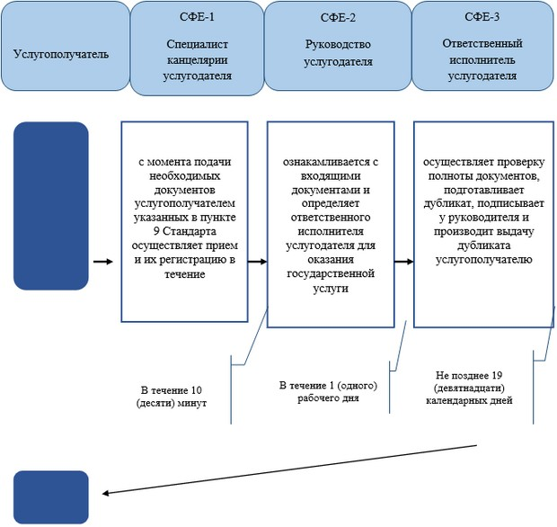

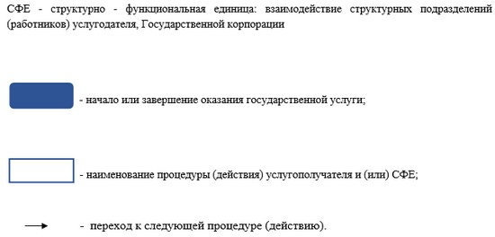

© 2012. РГП на ПХВ «Институт законодательства и правовой информации Республики Казахстан» Министерства юстиции Республики Казахстан